COLÉGIO TÉCNICO AGRÍCOLA “José Bonifácio”

Projeto da disciplina de Informática Aplicada a Agropecuária
http://www.fcav.unesp.br/#!/colegio-agricola/

O CTA em 2016

Milena dos Santos Adão 3ºF e Ana Beatriz Garavello 1ºA

O Colégio Técnico Agrícola “José Bonifácio” Iniciou o ano de 2016 com nova gestão e algumas alterações nas matrizes curriculares de seus Cursos, além da mudança de professores em algumas disciplinas.
Representando a direção atualmente estão os Professores: Fabrício Zanini Pacheco (diretor de escola) e Dr. César Martoreli da Silveira (vice-diretor). As coordenações estão compostas da seguinte forma: Ensino Médio: Profª. Drª Flávia Aparecida Ortolani; Ensino Técnico em Informática: Prof. Marcos Juinthi Koba Morise e Ensino Técnico em Agropecuária: Profª Drª Elizabete R. L. Pelicano.
As alterações nas disciplinas ocorreram em razão de licenças, aposentadorias, afastamentos ou saídas de professores, porém todas as aulas estão sendo ministradas e suas respectivas cargas horárias cumpridas com competência. Assim temos, nos cursos:

- Técnico em Agropecuária: Fábio L. Checchio Mingotte (Agricultura/Olericultura), Ana Lúcia P. B. F. Barbosa e Fabrício Zanini Pacheco (Construções e Instalações Rurais), Ana Lúcia P. B. F. Barbosa (Máquinas Agrícolas e Mecaniz. Agrícola), Paulo Eduardo Carnier (Culturas Anuais/ Floricultura), César Martoreli da Silveira e Isaac de Góes Turolla (Culturas Semi-Perenes e Perenes/ Tratamento Fitossanitário), Andréa Frizzas de Lima (Criações I/ Gestão e Empreendedorismo na Agropecuária), Elizabete R. L. Pelicano (Criações II), Daniel de Souza Ferreira (Criações III), Stella Vannucci Lemos (Gestão e Planejamento Agropecuário), Regina de F. Mazaro dos Santos (Informática aplicada à Agropecuária), Fabrício Zanini Pacheco e Isaac de Góes Turolla (Noções de Georreferenciamento e Agricultura de Precisão/ Planimetria e Planialtimetria), Ingrid B. A. Luz Hoppe (Sanidade Animal e Enfermagem Veterinária), Fábio Camilotti e Fabrício Zanini Pacheco (Segurança do Trabalho), Andréia C. T. F. Silva (Sistemas de Irrigação e Drenagem/ Gestão e Manejo Ambiental em Sistemas Agropecuários) e Tammy P. C. Delfino (Tecnologia de Produtos Agropecuários).

- Técnico em Informática: Andréa Cristina Frizzas de Lima (Empreendedorismo), Andréa Cristina Teodoro Silva (Planejamento do Trabalho de Conclusão de Curso), Diogo de Almeida (Aplicativos Gráficos, Design de Paginas para Internet, Gerência de Redes, Instalação e Configuração Redes, Instalação e Manutenção de Computadores, Operação de Computadores e Sistemas Operacionais, Operação de Aplicativos), Elizabete L. Pelicano (Aplicativos Gráficos), Fábio Camilloti (Segurança do Trabalho), Fábio L. C. Migotte e César Martoreli da Silveira (Informática na Agricultura), Marcos J. K. Morise (Análise e Projeto Orientado a Objetos, Análise e Projeto de Sistemas, Banco de Dados, Desenvolvimento de Sites, Linguagem de Programação, Técnicas de Programação) e Regina de F. Mazaro dos Santos (Documentação Técnica e Suporte ao Usuário, Ética e Legislação Aplicada, Legislação Aplicada)

- Ensino Médio: Alessandra Mayumi Koba Morise (Artes), Andresa Helena Galves Silva (Língua Portuguesa), Nayara Lança de Andrade (Química), Josemira Tarrafil de Sousa (Física), Flavia Aparecida Ortolani (Biologia), Matheus Felipe Oliveira (Geografia), Murilo Fernando da Silva (Educação Física), Marcelo Evaristo Ferreira (Matemática), Carina Von Gal Guedes (Inglês), Flávio Engrácia de Moraes (História/Filosofia), Lucas Bahia Ferreira (Música) e Maria Aurora Piffer Cardozo (Espanhol).

Gincana CTA 2016
Matheus Pereira de Oliveira 1º B

Nos dias 15, 16, 17 e 18 de março aconteceu a gincana do Colégio Técnico Agrícola “José Bonifácio” de Jaboticabal. Foram quatro dias de muita disputa entre a equipe vermelha (1º B, 2º D e 3º F) e a equipe azul ( 1º A, 2º C e 3º E). O objetivo dessa gincana é a integração dos alunos ingressantes com os que já estão no colégio.
A prova que abriu a gincana foi caça ao tesouro, realizada na noite do dia 15. Foram espalhadas cinco pistas por alguns lugares do campus, como na piscina e na cantina, esses bilhetes tinham uma charada para descobrir qual era o local do próximo bilhete. A equipe vermelha foi vencedora.
No dia 16 ocorreu uma prova com grande desempenho das equipes, a arrecadação de alimentos, produtos de limpeza e higiene pelos bairros da cidade. Na devida forma de avaliação/pontuação, após o término da prova, a equipe vermelha foi vencedora.
No dia 17, na parte da manhã, com um sol muito bom, ótimo para as provas que seriam realizadas na piscina, a equipe azul superou a equipe vermelha. Na parte da tarde as atividades foram realizadas no ginásio, dos cinco jogos realizados entre futsal e vôlei, resultaram em três vitórias vermelhas e dois empates. No final do dia aconteceu a Doroteia, onde a equipe azul venceu tanto na categoria homem vestido de mulher, quanto de mulher vestida de homem.
E no último dia de gincanas, as provas foram de muita descontração como a da corrida do ovo, torta na cara e corrida do saco, sem esquecer o espírito de integração.
Esses quatro dias foram de muita competição, alegria e união entre os grupos, sendo a equipe azul a vencedora, aguardando, portanto uma possível premiação.
Fonte: O autor

Alunos montam projeto com intuito de reativar o pomar de goiabas do Colégio Técnico Agrícola “José Bonifácio”
Pedro Henrique Vasques Bocalini 3˚ F

O ano começou e os alunos já estão desenvolvendo projetos em prol dos setores de aulas práticas da escola. O Colégio Técnico Agrícola “José Bonifacio” possui entre seus setores um pomar de goiabas, que encontra-se com baixa produção.
Os Alunos Jefferson Delfini Balsanelli, João Marcos Dorati Belessa, José Willian Finoto, Lucas Emanuel Gonçalves Goulart de Souza e Pedro Henrique Vasques Bocalini tiveram a ideia de fazer um projeto para viabilizar a produção do pomar e condicionar os devidos tratos culturais.
Na primeira semana de aula eles realizaram uma visita ao pomar, e chegaram a conclusão de que seria necessário realizar uma assistência, pois muitas etapas essenciais para a produção de frutos de qualidade não eram feitas de maneira efetiva, como: poda, adubação e o controle de pragas e doenças.
Eles pretendem também redimensionar e instalar um novo sistema de irrigação com parceria do Setor de Irrigação do Colégio, vendo que o atual sistema empregado não está atingindo um nível de eficiência desejado.
O aluno Pedro Henrique Vasques Bocalini afirma que esse projeto é muito importante para o Colégio e para os alunos, pois irá realizar a integração entre diversas áreas de aprendizado prático e o setor de fruticultura será beneficiado com a reativação do pomar. A área de irrigação terá a oportunidade de realizar um novo projeto e colocá-lo em prática. Já a área de tratamento fitossanitário, terá práticas de manejo e controle de pragas, doenças e plantas daninhas, garantindo eficiência e sustentabilidade ao meio ambiente. A área de mecanização agrícola terá também seu emprego na realização das pulverizações de defensivos a retirada de restos culturais proveniente das podas e desbastes. Na área de tecnologia de processamento de alimentos, será beneficiado com uma maior quantidade de matéria-prima para a produção de doces, advindos da área referida.
Serão ministradas também atividades de campo, onde os alunos poderão adquirir maior conhecimento teórico e prático sobre a cultura da goiaba, através de palestras e da realização de práticas culturais.

Agrishow 2016

Arthur Andrucioli Belesini, José Willian Finoto 3º E

Considerada uma das três principais feiras de tecnologia agrícola do mundo e a maior e mais importante na América Latina, a Agrishow é a vitrine das mais avançadas tendências e inovações tecnológicas para o agronegócio. Ela é palco do sucesso do agronegócio brasileiro. É a única feira do Brasil em que o produtor rural encontra tudo o que precisa e as melhores oportunidades de negócios.

A Agrishow é uma das maiores feiras do setor agropecuário, sendo importante a participação dos alunos, sendo como estagiários no evento ou participantes no processo de visita, ensino e aprendizado tecnológico que a feira traz aos alunos do Colégio Agrícola da Unesp de Jaboticabal.
Para quem gosta da agropecuária esse é o lugar certo. Em 2016 a Agrishow acontecerá no período de 25 a 29 de abril, das 8 às 18 horas em Ribeirão Preto-SP e, certamente faremos parte deste evento.

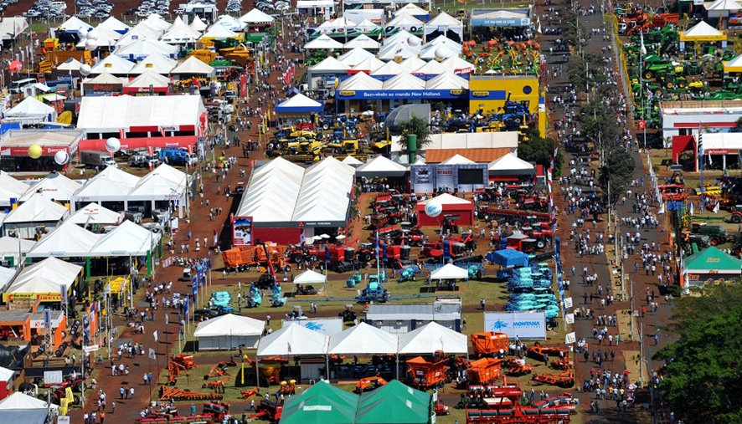
Fonte: http://www.kzneventos.com.br/agrishow-mantem-faturamento-com-movimentacao-de-r-26-bilhoes/

Participaram desta edição:
1º A 1º B
Ana Beatriz Garavello Matheus Pereira de Oliveira
3º E 3º F
Arthur Andrucioli Belesini Milena dos Santos Adão
José Willian Finoto Pedro H. Bocalini
Profª Drª Regina de Fátima Mazaro dos Santos

